Plis et Failles

A- Soit la structure de couches de terrain suivant :

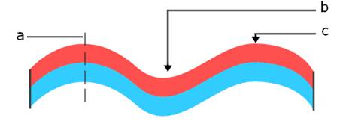
1-De quel type de déformation s’agit-il ?
Quelle est sa cause ?et sa conséquence ?
2-Identifier les éléments déterminés par les lettres et définir chacun d’eux.
3-Après action d’érosion, comment reconnaît-on la structure en b et en c ?
4-Retracer l’histoire géologique de ce terrain à l’aide de schémas :
- un schéma au moment du dépôt de couches en utilisant le principe de la stratigraphique avant déformation
- un schéma après action de l’érosion qui aplanit la surface de ce terrain après déformation.

B- Le schéma suivant représente une autre structure à la suite d’une déformation de strates.

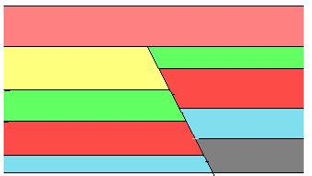

1. De quel type de déformation s’agit-il ?
Déterminer les causes et préciser le nom de la structure obtenue. Justifier votre réponse.
2. Reproduire le schéma et identifier les différents éléments de ce type de déformation. Etablir la légende stratigraphique.
3. Retracer, dans l’ordre chronologique, l’histoire géologique de ce terrain depuis le dépôt de ces couches jusqu’à la structure représentée ci-dessus.
4. Si avant l’installation de la faille, le terrain a subi d’abord un plissement, faites le schéma correspondant et nommez la structure obtenue.

DEFORMATION DES STRATES : EXERCICE
Les dessins suivants représentent quelques structures déformées :

1- Déterminer la nature de chaque déformation représentée tout en donnant le nom de la structure correspondante.
2- Préciser les forces appliquées à chacune d’elles.
3- Pour le schéma b, dites comment reconnait-on l’anticlinal et le synclinal après cet aplatissement.
4- Reproduire le schéma c ; annoter et titrer le. Indiquer par des flèches les mouvements relatifs des deux compartiments

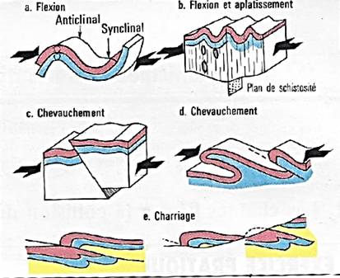

EXERCICES 1 :
1- Qu’appelle t-on fossilisation ?
2- Qu’est ce qu’un bon fossile ?
3-Le document suivant représente la répartition dans le temps de quelques fossiles.Parmi ces fossiles A,B,C et D, lesquels sont considérés comme bons fossiles stratigraphique ? Justifiez votre réponse ?

image: http://bilelblarbi1.e-monsite.com/medias/images/1.jpg
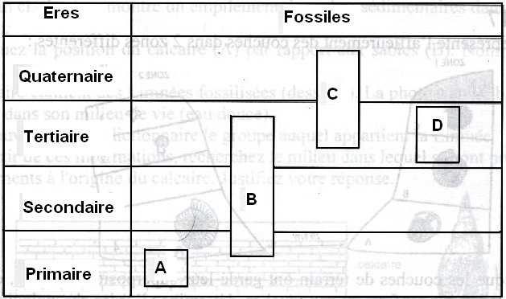
image: file:///C:/Users/Bilel/AppData/Local/Temp/msohtmlclip1/01/clip_image002.jpg

EXERCICES 2 :
Le document suivant représente le sous-sol d’une région du Nord
image: http://bilelblarbi1.e-monsite.com/medias/images/22.jpg
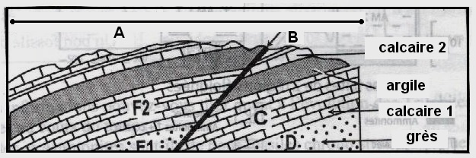
image: file:///C:/Users/Bilel/AppData/Local/Temp/msohtmlclip1/01/clip_image004.jpg

1- Quel nom donne-t-on à la structure A et à l’accident tectonique B ?
2- Définissez les structures A et B ?
3- Faites des schéma simples montrant les différents éléments des structures A et B ?
4- Quelle est la strate la plus ancienne de la série sédimentaire, sachant que D renferme des fossiles F1 de l’ère secondaire et C contient des fossiles F2 de l’ère tertiaire ?
5- Enoncez le principe stratigraphique qui nous a permis de répondre à la question 4 ?
EXERCICES 3 :
Voici une coupe géologique
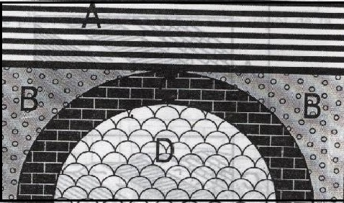
dans une région sédimentaire :

1- Numérotez les couches A,B,C,D dans l’ordre de leur dépôt, c'est-à-dire de la plus ancienne à la plus récente ?
2- Ordonnez les événements suivants qui reconstituent l’histoire de cette coupe :
a- dépôt en couches horizontales D,C,B
b- dépôt de A
c- plissement des couches D,C,B
d- émersion et érosion

3- Faites une série de schémas pour résumer cette histoire, en commençant par le dépôt horizontal des couches ?
4- La couche D renferme un trilobite (ère primaire), Quel est l’age de cette couche ?
5- Enoncez le principe sur le quel vous êtes basé ?
EXERCICES 4 :
Associez les chiffres aux lettres :
a- faille inverse
b- faille normale 1- mouvement de cisaillement horizontal
c- faille coulissante 2- rapprochement ou compression latérale
d- pli simple 3- extension et écartement
e- pli couché
EXERCICES 5 :
